ФЕДЕРАЛЬНОЕ АГЕНТСТВО ЖЕЛЕЗНОДОРОЖНОГО ТРАНСПОРТА
Государственное образовательное учреждение высшего профессионального образования
Уральский государственный университет путей сообщения
(УрГУПС)
Факультет:Электротехнический

Большое домашнее задание
по предмету
" Дискретная математика"
Выполнил:
Студент:
Группа:
Екатеринбург
2015

Здравствуйте! Я обращаюсь к вам за помощью. Учусь в университете. Перподаватель по дискретной математике у меня – пожилой человек.
И очень сильно придирается к моей работе. Я эту работу защищаю, т.е попутно объясняю, как её делал. Я выполнил все задания в этой работе, но он всё равно придирается, и говорит, что выполнил не правильно. :(
Я прошу вас помочь, и исправить или дополнить мои решения.
Я прошу вас как можно понятнее описать решения.
Спасибо заранее.
Задача 7, раздел 1
Условие:
Сколькими способами можно распределить $n$ одинаковых предметов между $p$ лицами? Сделать расчёт при $n=8, p=3$.

Моё Решение:

Число способов распределения – это число вариантов выбора из $n$ предметов по $p$. Потому искомое число $N=C_{n}^{p}$. Рассчитаем:
$$N=C_{n}^{p}=C_{8}^{3}=\frac{8!}{3!∙\left(8-3\right)!}=\frac{8!}{3!∙5!}=\frac{6∙7∙8}{1∙2∙3}=7∙8=56$$

Ответ: $C_{n}^{p}; 56 способов$.
Преподаватель говорит, что задача решена полностью неверно.
Как он говорит, ответ в этой задаче НЕ 56.
И ход решения не правильный говорит у меня.

Задача 7, раздел 2
Условие:
На множестве чисел $\left\{1, 2, …, 12\right\}$ на циферблат часов дано отношение «число $x$ делится на $y$ без остатка». Изобразить орграф и составить матрицу этого отношения, проверить наличие основных свойств бинарных отношений.

Моё Решение:

Выпишем пары чисел, удовлетворяющих условию:
$$\left(1,1\right), \left(2,1\right), \left(2,2\right), \left(3,1\right), \left(3,3\right),\left(4,1\right), \left(4,2\right), \left(4,4\right), \left(5,1\right),\left(5,5\right), \left(6,1\right), \left(6,2\right), \left(6,3\right), \left(6,6\right)$$
$$\left(7,1\right), \left(7,7\right), \left(8,1\right), \left(8,2\right), \left(8,4\right), \left(8,8\right), \left(9,1\right), \left(9,3\right), \left(9,9\right), \left(10,1\right), \left(10,2\right), \left(10,5\right), \left(10,10\right)$$
$$\left(11,1\right), \left(11,11\right), \left(12,1\right), \left(12,2\right), \left(12,3\right), \left(12,4\right), \left(12,6\right), \left(12,12\right)$$
Построим орграф:
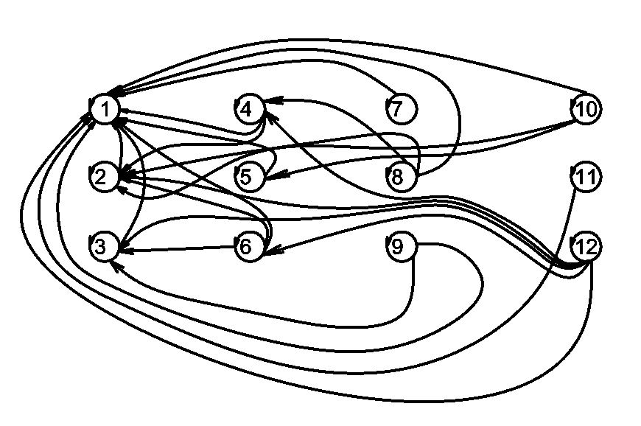
Построим матрицу. В столбцах и строках указаны номера вершин, на пересечении строки и столбца ставим $1$, если есть ребро $\left(x,y\right)$ и $0$, если такого ребра нет ($x$ – строка, $y$ – столбец). Получим:
$$1$$ | $$0$$ | $$0$$ | $$0$$ | $$0$$ | $$0$$ | $$0$$ | $$0$$ | $$0$$ | $$0$$ | $$0$$ | $$0$$
$$1$$ | $$1$$ | $$0$$ | $$0$$ | $$0$$ | $$0$$ | $$0$$ | $$0$$ | $$0$$ | $$0$$ | $$0$$ | $$0$$
$$1$$ | $$0$$ | $$1$$ | $$0$$ | $$0$$ | $$0$$ | $$0$$ | $$0$$ | $$0$$ | $$0$$ | $$0$$ | $$0$$
$$1$$ | $$1$$ | $$0$$ | $$1$$ | $$0$$ | $$0$$ | $$0$$ | $$0$$ | $$0$$ | $$0$$ | $$0$$ | $$0$$
$$1$$ | $$0$$ | $$0$$ | $$0$$ | $$1$$ | $$0$$ | $$0$$ | $$0$$ | $$0$$ | $$0$$ | $$0$$ | $$0$$
$$1$$ | $$1$$ | $$1$$ | $$0$$ | $$0$$ | $$1$$ | $$0$$ | $$0$$ | $$0$$ | $$0$$ | $$0$$ | $$0$$
$$1$$ | $$0$$ | $$0$$ | $$0$$ | $$0$$ | $$0$$ | $$1$$ | $$0$$ | $$0$$ | $$0$$ | $$0$$ | $$0$$
$$1$$ | $$1$$ | $$0$$ | $$1$$ | $$0$$ | $$0$$ | $$0$$ | $$1$$ | $$0$$ | $$0$$ | $$0$$ | $$0$$
$$1$$ | $$0$$ | $$1$$ | $$0$$ | $$0$$ | $$0$$ | $$0$$ | $$0$$ | $$1$$ | $$0$$ | $$0$$ | $$0$$
$$1$$ | $$1$$ | $$0$$ | $$0$$ | $$1$$ | $$0$$ | $$0$$ | $$0$$ | $$0$$ | $$1$$ | $$0$$ | $$0$$
$$1$$ | $$0$$ | $$0$$ | $$0$$ | $$0$$ | $$0$$ | $$0$$ | $$0$$ | $$0$$ | $$0$$ | $$1$$ | $$0$$
$$1$$ | $$1$$ | $$1$$ | $$1$$ | $$0$$ | $$1$$ | $$0$$ | $$0$$ | $$0$$ | $$0$$ | $$0$$ | $$1$$

Проверим наличие основных свойств бинарных отношений. $A=\left\{1,2,…,12\right\}$, $R$ – число $x$ делится на $y$ без остатка.
- Отношение является рефлексивным, если $∀x∈A \left(x,x\right)∈R$. Это свойство выполняется, т.к. любое число делится на себя без остатка.
- Отношение является антирефлексивным, если $∀x∈A \left(x,x\right)∉R.$ Это свойство не выполняется, т.к. любое число делится на себя без остатка.
- Отношение является симметричным, если $∀x,y∈A если \left(x,y\right)∈R$, то и $\left(y,x\right)∈R$. Это свойство не выполняется, т.к. если $x⋮y$, то $y не ⋮x$, например, $2$ делится на $1$, но $1$ не делится на $2$.
- Отношение является антисимметричным, если $∀x,y∈A если \left(x,y\right)∈R$ и $\left(y,x\right)∈R$, то $x=y$. Это свойство выполняется, т.к. если одновременно $x$ делится на $y$ и $y$ делится на $x$, то $x=y$.
- Отношение является транзитивным, если $∀x,y,z∈A если \left(x,y\right)∈R$ и $\left(y,z\right)∈R$, то $\left(x,z\right)∈R$. Это свойство выполняется, т.к. если $x$ делится на $y$, то $x=k∙y$. Если $y$ делится на $z$, то $y=l∙z$, тогда $x=k∙y=k∙\left(l∙z\right)=\left(k∙l\right)∙z$, т.е. $x$ будет обязательно делится на $z$.
Эту задачу преподаватель одобрил. НО таблицу (матрицу) он
попросил переделать. Я не очень силён в дискретной математике, препод вроде бы сказал, что надо по горизонтали подписать x1, x2, x3, x4, x5, …
аналогично по вертикали y1, y2, y3, y4, y5, … а потом как я уже понял, таблица (матрица) строится. Если не так, то сделайте пожалуйста по-своему.

Задача 7, раздел 3

Условие:
Определить, будет ли полугруппой следующий группоид:
$$∙$$ | $$u$$ | $$v$$ | $$w$$
$$u$$ | $$u$$ | $$u$$ | $$w$$
$$v$$ | $$v$$ | $$w$$ | $$u$$
$$w$$ | $$w$$ | $$v$$ | $$w$$

Моё Решение:

По определению группоид – множество с определённой на нём двуместной операцией.
Полугруппа – группоид с ассоциативной операцией.
Таким образом, нужно проверить ассоциативность заданной операции:
$$∀x,y,z∈A \left(x∙y\right)∙z=x∙\left(y∙z\right), A=\left\{u,v,w\right\}$$

Если найти хотя бы 1 пример, когда условие не выполнено, то операция ассоциативной не будет.
$$\left(v∙v\right)∙v=w∙v=v$$
$$v∙\left(v∙v\right)=v∙w=u$$
Т.к. $v≠u$, то $\left(v∙v\right)∙v≠v∙\left(v∙v\right)$ – условие не выполнено, значит, заданная операция не ассоциативна, поэтому заданный группоид полугруппой не является.

Ответ: не является.
Фух, хоть эта задача засчитана :)

Задача 7, раздел 5
Условие:
В поле $Z_{17}$ найти все корни уравнения $x^{4}=1$.

Моё Решение:

По условию:
$$x^{4}≡1 \left(mod 17\right)$$
По определению сравнений:
$$\left(x^{4}-1\right)⋮17$$
$$x^{4}-1=17k, k-натуральное число$$
Сравнение четвёртой степени имеет не более четырёх решений. Ищем их с помощью подбора: $\left(n^{4}-1\right)$ должно делится на $17$ без остатка, $n$ – целое число. Получим:
Если $k=15$, то $x^{4}-1=17∙15→x^{4}-1=255→x^{4}=256→x=±4$
Итак, числа $x=±4$ являются решением заданного сравнения.
Если $k=1680$, то $x^{4}-1=17∙1680→x^{4}-1=28560→x^{4}=28561→x=±13$
Итак, числа $x=±13$ являются решением заданного сравнения.
Больше решений нет.

Ответ: $±4, ±13$.
Здесь преподаватель меня резко остановил.
И сказал: “Почему именно эти числа у тебя получились, $±4, ±13$.”
Я ему пытался доказать, как описано в моём решении.
В общем он говорит, что я решил задачу полностью не правильно : (

Задача 7, раздел 6

Условие:
Зашифровать слово РЯД методом RSA с параметрами p=293, q=373, e=13.
Моё Решение:
1) Заменяем слово последовательностью цифр:
16 31 4
2) Преобразуем каждое из трех чисел в пятибитовые строки:
10000 11111 00100
Состыковываем их:
100001111100100
Переводим получившуюся последовательность в десятичную систему счисления:
100001111100100₂=0*2⁰+0*2¹+1*2²+0*2³+0*2⁴+1*2⁵+1*2⁶+1*2⁷+1*2⁸+1*2⁹+
+0*2¹⁰+0*2¹¹+0*2¹²+0*2¹³+1*2¹⁴=4+32+64+128+256+512+16384=17380
3) Вычисляем n=pq=293*373=109289
4) Находим зашифрованное сообщение:
Для вычисления воспользуемся теоремой: Остаток от деления произведения двух натуральных чисел на натуральное число k совпадает с остатком от деления на k, который при делении на k дает произведение их остатков.
Ответ: 88483
Задача решена верно.

Задача 7, раздел 7
Условие:
В соответствии со схемой полиномиального кодирования посредством данного многочлена f(x)=1 + x + x² + x³ + x⁵ проверить на правильность данное закодированное сообщение b(x)=10010111, найти и исправить в нем ошибку, если она есть. В данной задаче степени многочлена убывают справа налево: правый крайний бит сообщения – это старший коэффициент многочлена, а левый крайний – свободный член. Крайние правые нулевые биты не выписаны.

Моё Решение:
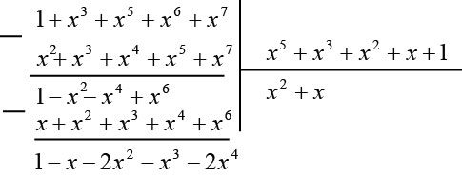
В таблице нет соответствующего полинома, ошибка не одна.
Эту задачу преподаватель не проверял. Пожалуйста посмотрите, если есть ошибка в решении у меня, пожалуйста исправьте. А если не полное решение, то дополните.

Задача 7, раздел 8

Условие:
Найти и исправить ошибку (если она есть) в 15-битовом сообщении.
1 0 0 0 0 0 0 1 1 0 0 1 0 1 0
Моё Решение:
Ответ: ошибка в 12 бите, следует 1 заменить на 0:
1 0 0 0 0 0 0 1 1 0 0 0 0 1 0
Эту задачу за меня решил другой человек. Но описать как её сделал, не описал. Дайте пожалуйста не большое описание, чтоб я мог преподавателю доказать, что я её смог решить. Эту задачу, также препод еще не смотрел.

